**Đồ án: BANK MANAGEMENT TRANSACTION**

GVHD: **Phạm Minh Tú**

Nhóm thực hiện: **GAOS**

Version 1.0

**Nội dung tài liệu**

Đặc tả nghiệp vụ

1. ***User case nghiệp vụ***

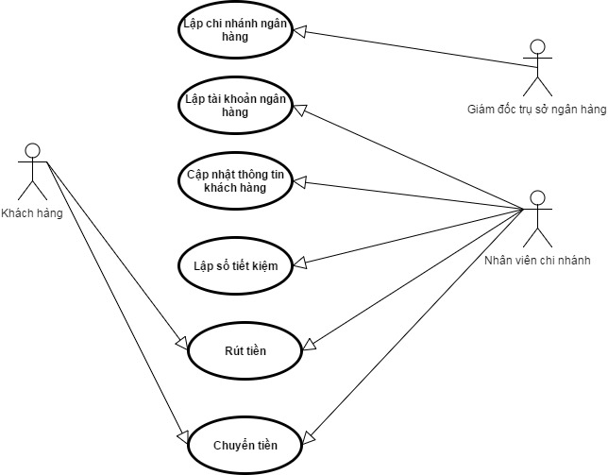

1. ***Đặc tả nghiệp vụ.***
2. **Lập tài khoản.**

|  |  |
| --- | --- |
| Tóm tắt | Use case bắt đầu khi khách hàng có nhu cầu lập tài khoản |
| Các dòng cơ bản | 1. Khách hàng cung cấp bản sao CMND, thông tin **biểu mẫu** cho nhân viên ngân hàng 2. Nhân viên ngân hàng điền thông tin, thông tin này lưu tại cục bộ 3. Sau mỗi tuần thông tin tài khoản cho khách hàng được cập nhật lên trụ sở chính 4. Sau khi thông tin về trụ sợ chính được cập nhật, khách hàng được cấp tài khoản |
| Các dòng thay thế | 2.1. Nhân viên ngân hàng chỉ điền thông tin khi khách hàng cung cấp đầy đủ bản sao CMND và thông tin biểu mẫu chính xác  4.1. Khách hàng sẽ không được cấp tài khoản nếu thông tin không được cập nhật lên trụ sở chính |

1. **Lập sổ tiết kiệm.**

|  |  |
| --- | --- |
| Tóm tắt | Use case bắt đầu khi khách hàng có nhu cầu lập sổ tiết kiệm |
| Các dòng cơ bản | 1. Khách hàng cung cấp bản cao CMND cho nhân viên ngân hàng 2. Nhân viên ngân hàng điền **thông tin** 3. Khách hàng ký tên xác nhận thông tin và nộp tiền 4. Thông tin yêu cầu mở sổ tiết kiệm của khách hàng được nhân viên lưu tại cục bộ 5. Cuối ngày thông tin sẽ được cập nhật tại trụ sở chính của chi nhánh 6. Khách hàng được cấp sổ tiết kiệm |
| Các dòng thay thế | * 1. Thông tin không được lưu nếu khách hàng không ký tên hoặc nộp tiền   5.1. Nếu thông tin không cập nhật lên trụ sở chính của chi nhánh thì dừng thực hiện bước 6 |

1. **Chuyển tiền**

|  |  |
| --- | --- |
| Tóm tắt | Use case bắt đầu khi khách hàng muốn chuyển tiền từ tài khoản mình sang tài khoản khác |
| Các dòng cơ bản | 1. Khách hàng cung cấp **thông tin** cần thiết cho nhân viên ngân hàng 2. Nhân viên ngân hàng tiến hành chuyển khoản 3. Số tiền trong tài khoản của khách hàng được cập nhật 4. Thông tin chuyển khoản được lưu tại chi nhánh và cập nhật lên trụ sở vào cuối ngày |
| Các dòng thay thế | * 1. Nếu khách hàng cung cấp sai thông tin, dừng thực hiện bước 2-4 |

1. **Cập nhật thông tin khách hàng**

|  |  |
| --- | --- |
| Tóm tắt | Use case bắt đầu khi khách hàng yêu cầu cập nhật lại thông tin khách hàng. |
| Các dòng cơ bản | 1. Khách hàng cung cấp thông tin cần thay đổi cho nhân viên ngân hàng 2. Nhân viên ngân hàng tiến hành cập nhật theo yêu cầu 3. Thông tin khách hàng được cập nhật 4. Thông tin mới được lưu tại cục bộ và cập nhật lên trụ sở chính vào cuối tuần |
| Các dòng thay thế | * 1. Nếu khách hàng cung cấp thông tin sai hoặc thông tin không mới thì ngừng thực hiện bước 2-4 |

1. **Rút tiền**

|  |  |
| --- | --- |
| Tóm tắt | Use case bắt đầu khi khách hàng có nhu cầu rút tiền từ tài khoản của mình, use case mô tả quy trình rút tiền |
| Các dòng cơ bản | 1. Khách hàng cung cấp thông tin từ **biểu mẫu** 2. Nhân viên ngân hàng ghi nhận thông tin tại chi nhánh lưu cục bộ và cập nhật lên trụ sở vào cuối ngày 3. Nhân viên ngân hàng xuất tiền gửi cho khách hàng |
| Các dòng thay thế | * 1. Nếu khách hàng cung cấp thông tin sai, ngừng thực hiện bước 2-3 |

1. **Thiết lập chi nhánh ngân hàng.**

|  |  |
| --- | --- |
| Tóm tắt | Use case bắt đầu khi có quyết định thành lập chi nhánh ngân hàng. |
| Các dòng cơ bản | 1. Giám đốc trụ sở khảo sát các điểm thuê nhà, soạn thảo hợp đồng thuê nhà làm chi nhánh 2. Thông tin chi nhánh mới được ghi nhận bao gồm: các nhân viên thuộc chi nhánh gồm giám đốc chi nhánh, trưởng phòng kinh doanh, các nhân viên giao dịch, địa chỉ chi nhánh, mã điện thoại nội bộ, tên chi nhánh, v.v. |
| Các dòng thay thế | Không có |